VG LED 0707 ÇİFT BAŞLIKLI AMELİYATHANE TAVAN LAMBASI TEKNİK ŞARTNAMESİ

-Lamba başlıklarının aydınlatma ölçüsü: maksimum 180.000 Lux + 180.000 Lux olmalıdır.
-Lamba başlığında bulunan led Sayısı: 104+104=208 olmalıdır.
-Renk Sıcaklığı 3500k-5000k ayarlanabilir olmalıdır.
-Aydınlatma Çapı: 100-400mm arasında ayarlanabilir özellikte olmalıdır.
-Lambanın led ömrü minimum 50.000 saat olmalıdır.
-Çalışma Mesafesi: 500-2000mm olmalıdır.
-Led dokunmatik panel ile parlaklık, renk sıcaklığı ve ENDO modu ayarlamalı yapılabilmelidir.
-Lambanın montaj yüksekliği minimum 2600mm olmalıdır.
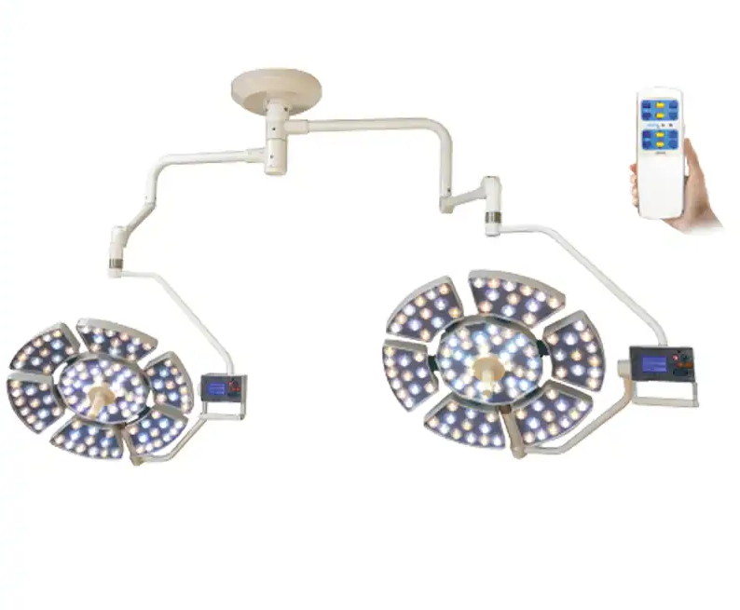
-Lamba 110-240V; 50/60Hz şehir elektriği 24V dönüştürücü ile çalışmalıdır.

